Утверждаю
директор ЧУПО
«Экономико-правовой колледж» __________Р.А. Барзукаева
«___» ____________ 2022г.

КАЛЕНДАРНЫЙ УЧЕБНЫЙ ГРАФИК
основной образовательной программы среднего профессионального образования
Частного учреждения профессионального образования
«Экономико-правовой колледж»

20.02.02 Защита в чрезвычайных ситуациях
по программе (базовой) подготовки
Квалификация: | техник-спасатель
Форма обучения: | очная
Нормативный срок обучения: | 3 года 10 месяцев на базе основного общего образования
Профиль получаемого профессионального  образования: | технический  при реализации программы среднего общего образования

УТВЕРЖДАЮ
Директор ЧУПО «ЭПК»
_________ Р.А.Барзукаева
«___» ____________ 2022г.

КАЛЕНДАРНЫЙ УЧЕБНЫЙ ГРАФИК
основной образовательной программы среднего профессионального образования
Частного учреждения профессионального образования
«Экономико-правовой колледж»

по профессии
34.01.01 Младшая медицинская сестра по уходу за больными

Квалификация: | Младшая медицинская сестра по уходу за больными
Форма обучения: | очная
Нормативный срок обучения: | 10 месяцев  на базе среднего общего образования

Календарный график
УТВЕРЖДАЮ
Директор ЧУПО «ЭПК»
_________ Р.А.Барзукаева
«___» ____________ 2022г.

КАЛЕНДАРНЫЙ УЧЕБНЫЙ ГРАФИК
основной образовательной программы среднего профессионального образования

Частного учреждения профессионального образования
«Экономико-правовой колледж»

по профессии
34.01.01 Младшая медицинская сестра по уходу за больными

Квалификация: | младшая медицинская сестра по уходу за больными
Форма обучения: | очная
Нормативный срок обучения: | 2 года 10 месяцев  на базе основного общего образования
Профиль получаемого профессионального образования: | естественнонаучный  при реализации программы среднего общего образования

Календарный учебный график

Утверждаю
Директор ЧУПО «Экономико-правовой колледж» ____________ Р.А. Барзукаева
«___» ____________ 2021г.

КАЛЕНДАРНЫЙ УЧЕБНЫЙ ГРАФИК
основной образовательной программы среднего профессионального образования

Частного учреждения профессионального образования
«Экономико-правовой колледж»
по специальности
38.02.01 Экономика и бухгалтерский учёт (по отраслям)
Квалификация: | бухгалтер
Форма обучения: | очная
Нормативный срок обучения: | 2 года 10 месяцев на базе основного общего образования
Профиль получаемого профессионального  образования: | социально-экономический  при реализации программы среднего общего образования
Календарный учебный график
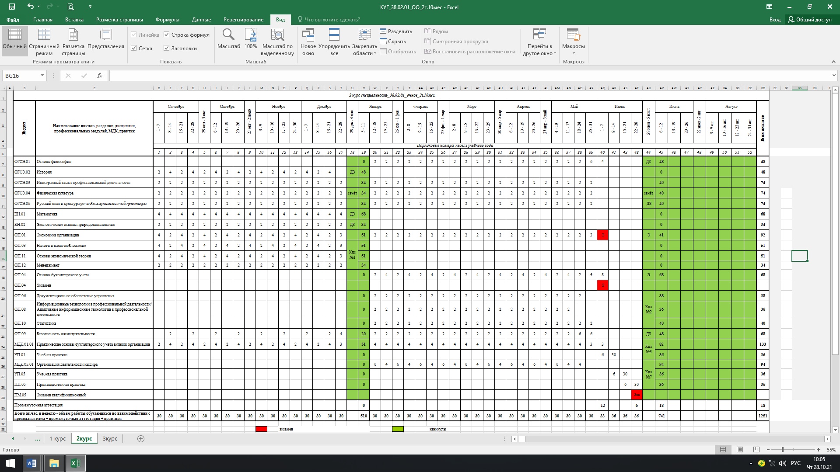



Утверждаю
Директор ЧУПО «Экономико-правовой колледж» ____________ Р.А. Барзукаева
«___» ____________ 2022г.

КАЛЕНДАРНЫЙ УЧЕБНЫЙ ГРАФИК

основной образовательной программы среднего профессионального образования

Частного учреждения профессионального образования
«Экономико-правовой колледж»

по специальности
40.02.02 Правоохранительная деятельность
по программе базовой подготовки

Квалификация: | юрист
Форма обучения: | очная
Нормативный срок обучения: | 3 года 6 месяцев на базе основного общего образования
Профиль получаемого профессионального  образования: | социально-экономический  при реализации программы среднего общего образовани

Утверждаю
Директор ЧУПО «Экономико-правовой колледж» ____________ Р.А. Барзукаева
«___» ____________ 2022г.

КАЛЕНДАРНЫЙ УЧЕБНЫЙ ГРАФИК

основной образовательной программы среднего профессионального образования

Частного учреждения профессионального образования
«Экономико-правовой колледж»

по специальности
44.02.02 «Преподавание в начальных классах»

Квалификация: | Учитель начальных классов
Форма обучения: | очная
Нормативный срок обучения: | 3 года 10 месяцев на базе основного общего образования
Профиль получаемого профессионального  образования: | гуманитарный  при реализации программы среднего общего образования

